УДК 725.318:72012
СУЧАСНІ ПОШУКИ ОБРАЗНОГО ВИРІШЕННЯ БАГАТОПОВЕРХОВИХ ГАРАЖІВ-СТОЯНОК

Топорков Володимир Георгійович, кандидат архітектури, доцент, доцент кафедри архітектури будівель та містобудування, Полтавський національний технічний університет імені Юрія Кондратюка.

Ключові слова: багатоповерхові гаражі-стоянки, візуальні характеристики об’єкта, архітектурно-стильові риси,.

Проблема розміщення та зберігання індивідуального транспорту загострюється. Зберігання автомобілів в багатоповерхових гаражах-стоянках і сьогодні є достатньо ефективним рішенням. Найбільш перспективними виглядають багатоповерхові автоматизовані гаражі-стоянки. Їх розміщення в існуючий забудові, серед будинків з характерними архітектурно-стильовими рисами, значно впливає на загальні архітектурно-естетичні якості середовища. Вирішення проблеми впливу архітектури багатоповерхових гаражів-стоянок на оточуюче середовище є достатньо актуальним.
Суттєвий перегляд сталих, традиційних трактувань архітектури фасадів багатоповерхових гаражів-стоянок, це один з підходів, який набирає поширення в різних країнах. Такий підхід базується на відмові від принципу «форма відображає функцію». В значній кількості реалізованих об’єктів, можна бачити намагання приховати істинне призначення об’єкта. В природі такий підхід називається «мімікрієй», то б то приховуванням істинних візуальних характеристик об’єкта.
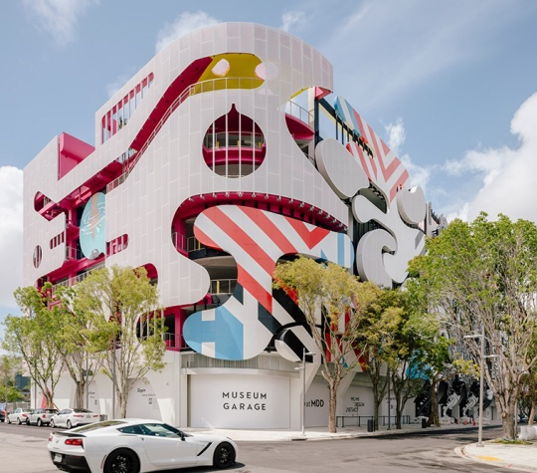  Рис1. Музей-гараж. Architects Майамі, США |  | Будівля в залежності від оточуючого середовища, може набувати рис майже всіх інших типів будівель і з зовні її приналежність до гаражів-стоянок не розпізнається (рис.1).  В залежності від конкретної ситуації, багатоповерхові гаражі-стоянки можуть виконувати роль підпорядкованого елементу, акценту в забудові, або навіть центру композиції. Вільна трактовка фасадів багатоповерхових гаражів-стоянок робить будівлю адаптивною до різноманіття стильових характеристик
оточуючого архітектурного середовища. Сформований тренд розширення трактувань архітектури фасадів багатоповерхових гаражів-стоянок, розкриває значний потенціал цього типу архітектурного об’єкту до подальшого вдосконалення.

UDC 725.318:72012
MODERN SEARCH OF FIGURATIVE SOLUTION OF MULTI-STOREY GARAGES-PARKING LOTS

Toporkov Vladimir Georgiyovych, candidate of architecture, Docent, docent of the Department of Architecture of Buildings and urban development, Poltava National Technical University named after Yuri Kondratyuk.

Keywords: Multi-storey garages-parking, visual characteristics of the object, architectural and stylistic features.

The problem of placement and storage of individual transport is exacerbated. Storage of cars in multi-storey garages and today is quite an effective solution. The most promising look multi-storey automated garage-parking. Their placement in the existing building, among the houses with characteristic architectural and stylistic features, significantly affects the general architectural and aesthetic qualities of the environment. Solving the problem of the architecture of multi-storey garages-parking areas on the environment is quite relevant.
The substantial revision of the sustainable, traditional interpretations of the architectural facades of multi-storey garages-parking, this is one of the approaches, which is gaining distribution in different countries. This approach is based on refusal from the principle of "form reflects function". In a large number of implemented objects, you can see the attempt to hide the true object assignment. In nature, this approach is called "mimic", then to hide the true visual сharacteristics of the object.
Figure 1. Museum-Garage. Architects  Miami, USA |  | The building, depending on the ambient environment, can acquire features of almost all other types of buildings and from the outside of its belonging to the garages-station is not recognizable (fig. 1).  Depending on the specific situation, multi-storey garage parking can Role of the subordinate element, accent in building, or even center compositions. The free interpretation of the facades of multi-storey garages-stook makes the building adaptable to a variety of stylistic characteristics of the ambient architectural environment.
The formed trend of expansion of interpretations of architectural facades of multi-storey garages-parking, reveals the significant potential of this type of architectural object to further improvement.

